**ES6**

一、 Object.assign() 1

二、 打包上线的时候目录地址 2

三、 全局事件绑定和解绑 2

四、 Keepalive优化网页性能 2

五、 Vuex配合localStorage保证刷新网页记录还在 3

六、 从index.vue进入加载proList.vue执行顺序 3

1.1 执行的过程 3

七、 Extends和mixins先后顺序 3

# Object.assign()

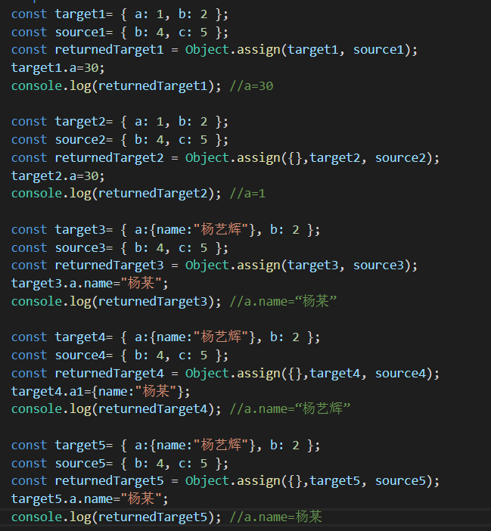

# 打包上线的时候目录地址

# 全局事件绑定和解绑

首页我们绑定的了window的onscroll事件，这个时候跳转到列表页的时候就不需要这个事件了，所以要解绑

# Keepalive优化网页性能

比如我的信息，一开始加载以后下一次进来就不需要额外重新请求服务器了

# Vuex配合localStorage保证刷新网页记录还在

# 从index.vue进入加载proList.vue执行顺序

## 1.1 执行的过程

index.vue-beforeRouteLeave

router-beforeEach

proList.vue-beforeEnter

proList.vue-beforeRouteEnter

router-afterEach

App.vue-beforeUpDate

proList.vue-beforeCreate

proList.vue-created

proList.vue-beforeMount

index.vue-beforeDestroy

index.vue-destroyed

proList.vue-mounted

App.vue-updated

# Extends和mixins先后顺序

myMixin和et1分别合并到new Vue

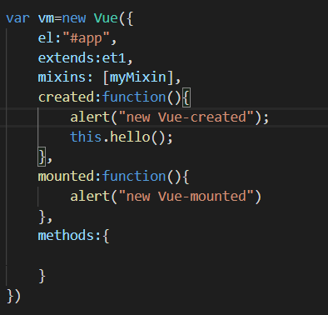

这个时候狗子函数的执行顺序是：extends先执行，mixins后执行，new Vue最后执行

如果把mixins放到et1里面，那么顺序就变成：mixins后执行，extends先执行,new Vue最后执行